Cuestionario CSS propiedades de texto.

Relaciona cada regla de estilo con su apariencia, indicando en la columna el número de imagen que le corresponde:

Apariencia | Nº | Regla estilo
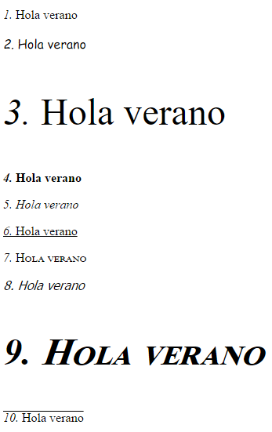  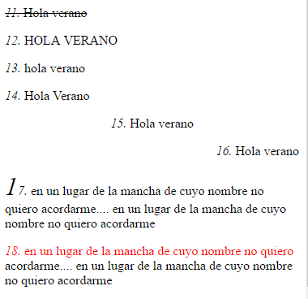 | 10 | p {text-decoration: overline;}
 | 7 | p {font-weight: bold;}
 | 16 | p {text-align: right;}
 | 11 | p {text-decoration: line-through;}
 | 2 | p {font: oblique 12Pt "Tahoma";}
 | 13 | p {text-transform: lowercase;}
 | 3 | p {font-size: 3em;}
 | 4 | p {font: bold oblique small-caps 3em sanserif;}
 | 5 | p {font-style: italic;}
 | 14 | p {text-transform: capitalize}
 | 6 | p {text-decoration: underline;}
 | 2 | p {font-family:"Comic Sans Ms";}
 | 18 | p:first-line{color:red}
 | 13 | p {font-variant: small-caps;}
 | 15 | p {text-align: center;}
 | 1 | ninguna
 | 17 | p:first-letter {font-size: 2em;}
 | 12 | p{text-transform:uppercase;}

